**Guía de implementación de formulario grave y no grave del programa centinela**

Versión 1

2023 - octubre

**Requisitos**:

* Tener un paquete básico instalado (como minino el programa ESAVI)
* Requisitos conocimiento básico en DHIS 2
* Realizar curso de fundamentos de DHIS 2 (SI NO TIENE EL CONCIMIENTO)
* Para realizar el proceso es necesario haber descargado las 4 carpetas

**Pasos de implementación:**

**Paso 1**

* 1. Iniciar sección en la plataforma DHIS2, con las credenciales de un super usuario.



* 1. Abrir el menú de DHIS 2 y seleccionar la aplicación de importar y exportar.

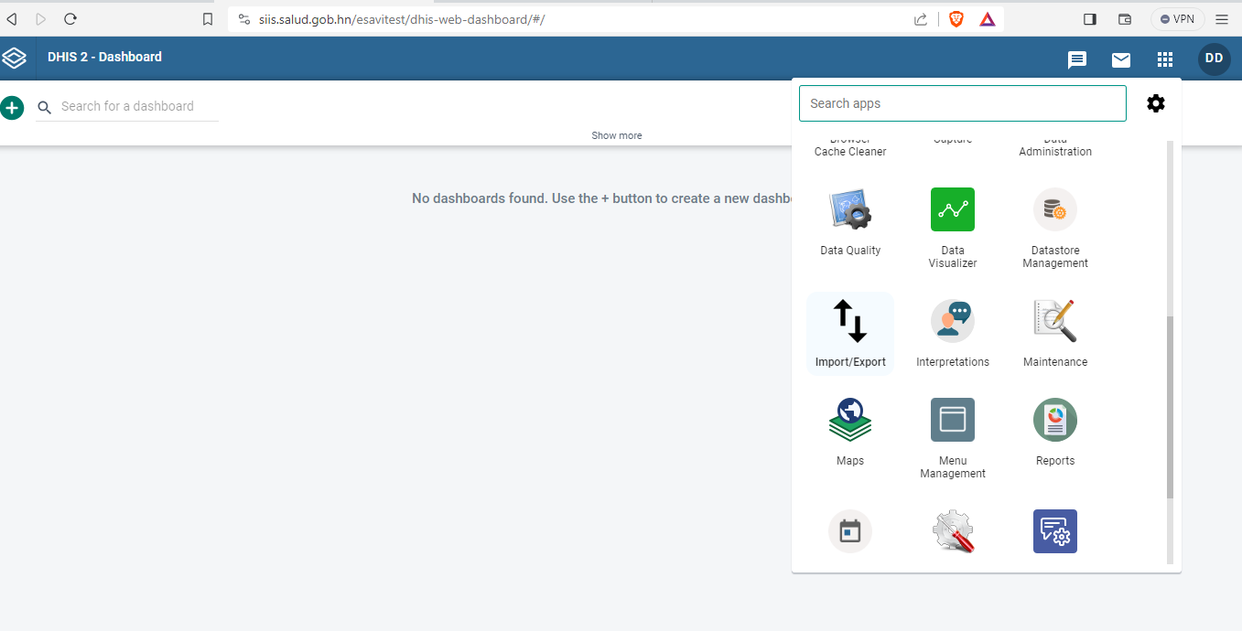

* 1. Abrir el submenú de importación de metadata.

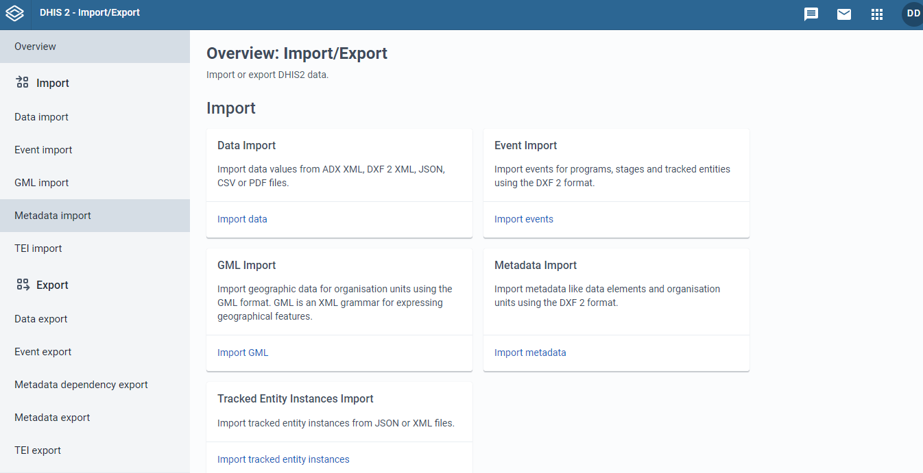

* 1. Posterior de haber seleccionado el submenú, se debe cargar el archivo según el orden establecido en la carpeta.

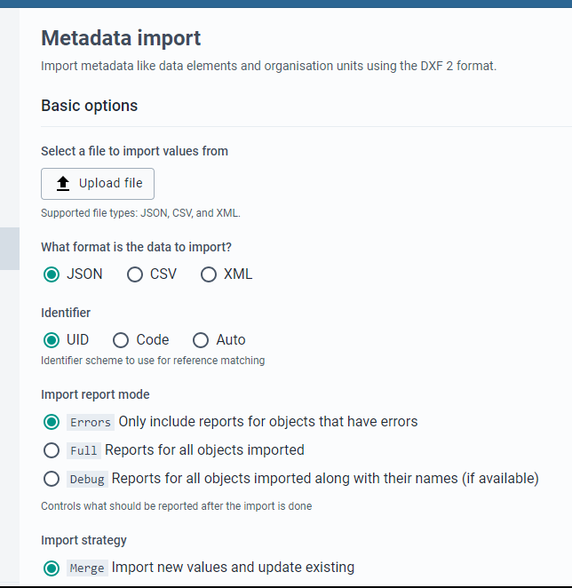

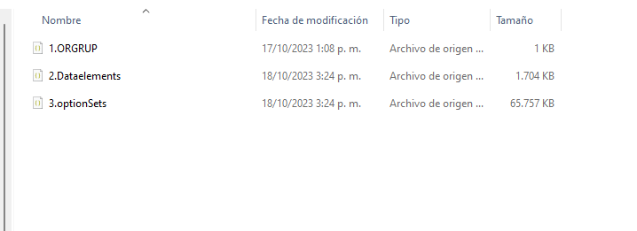

Realizar la importación según el orden de las carpetas y el ítem de cada una.

* 1. Realizar sucesivamente el proceso con cada carpeta.

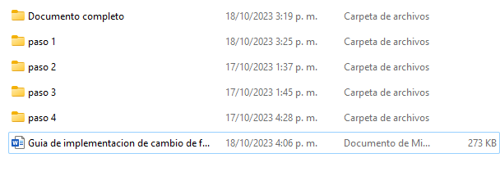

Cada carpeta posee uno o más archivos JSON en los cuales contiene diccionarios de metadatos (se debe de seguir la secuencia de las carpetas).

**Posibles errores:**

1. Este error indica que hay una metadata, con una traduccion duplicada, en este caso se debe de eliminar las traducciones duplicadas, como se muestra en la imagen 1B

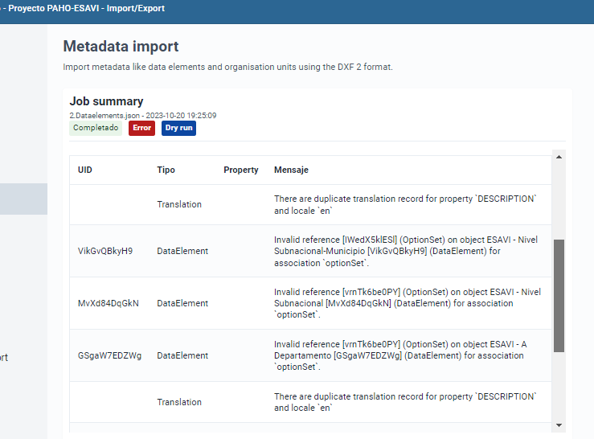**1A**

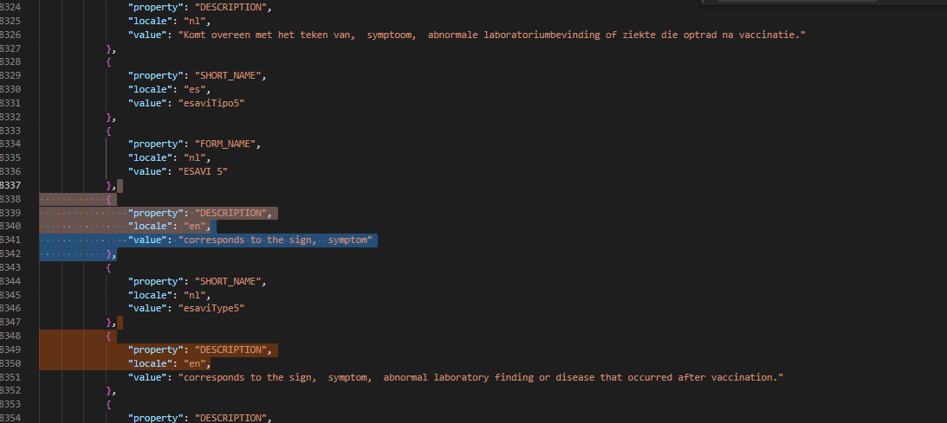

**1B**

1. En este escenario es cuando se intenta crear o actualizar una metadata y dentro del diccionario existe un usuario que no esta creado en la instancia a importar.

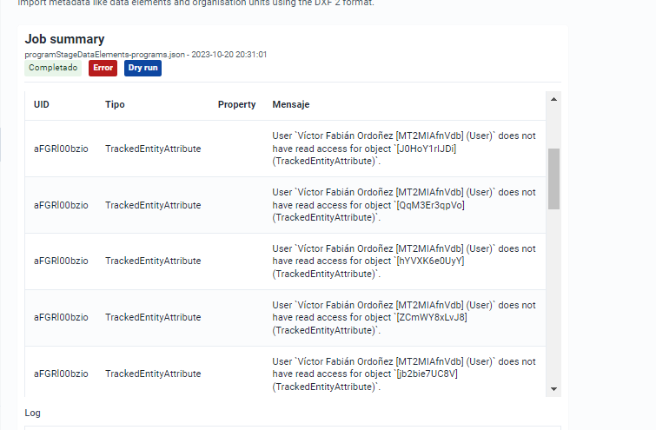**2A**

1. Este caso se presenta un error común en los metadatos cuando relacionados con una unidad organizativa (cuando se intenta crear o actualizar un metadato con una unidad organizativa no creada en la instancia se presentará este error, por lo tanto, se recomienda crear la unidad organizativa con el ID propuesto en el diccionario o eliminarla de diccionario JSON.

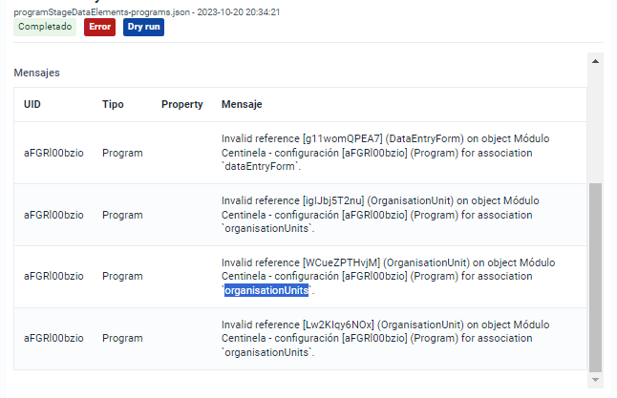**3A**